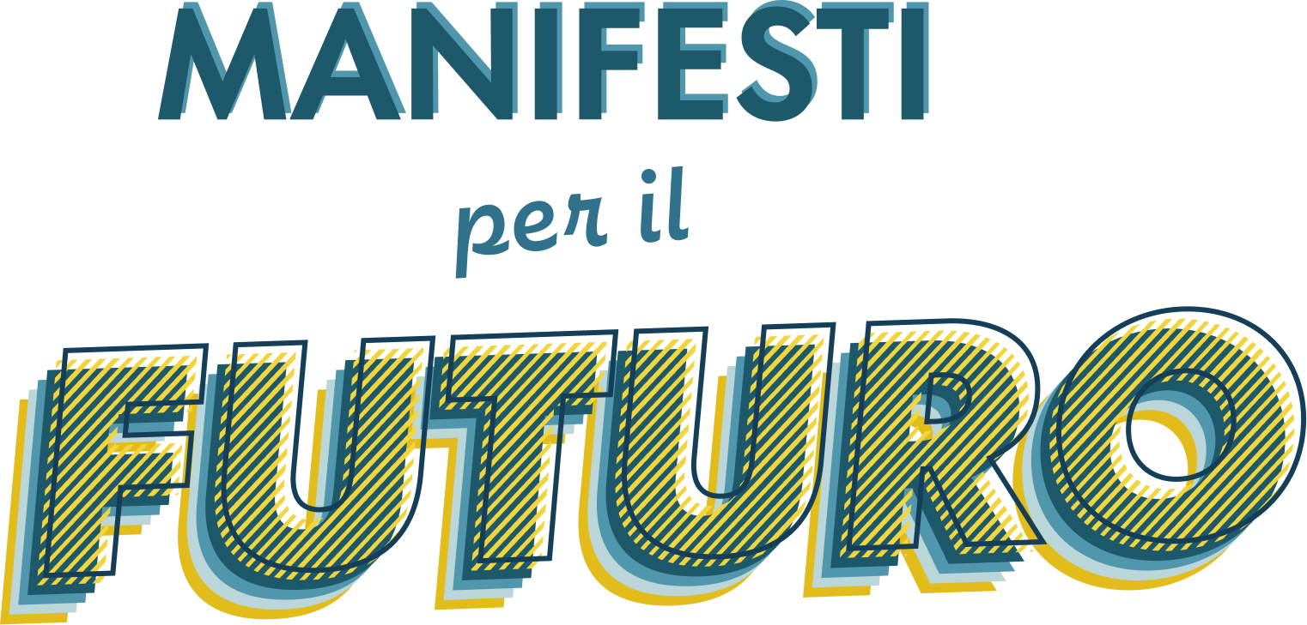

Open Call: Puglia ti vorrei
Prova a pensare al tuo futuro in Puglia.
Come ti immagini tra 3 anni? Come ti vedi rispetto al tuo territorio e alle persone intorno a te?
Cosa ti piace di quel futuro? Di quali opportunità avresti bisogno per essere felice? Che cosa vorresti cambiare?
Per costruire il futuro della Puglia abbiamo bisogno di scoprire, comprendere e valorizzare lo sguardo dei più giovani. Abbiamo bisogno di puntare sul loro protagonismo, sulle loro idee e sulla loro creatività.
Per questo l’open call “Puglia ti vorrei - Manifesti per il futuro” intende indagare la relazione tra i giovani e il futuro della Puglia, per identificare e rendere visibili le esigenze e i desideri delle ragazze e dei ragazzi pugliesi. È da questa prospettiva generazionale che bisogna partire per costruire insieme nuovi immaginari e nuove politiche.
Soltanto così saremo capaci di costruire una regione a misura dei più giovani:
la Puglia del futuro.
- DESCRIZIONE
L’Assessorato alle Politiche Giovanili della Regione Puglia e ARTI - Agenzia Regionale per la Tecnologia e l’Innovazione, in collaborazione con il Teatro Pubblico Pugliese, sono lieti di invitare i giovani creativi pugliesi a cimentarsi nella creazione di manifesti che affrontino il tema del loro futuro in Puglia. L’invito è quello di indagare ed esprimere - da un punto di vista personale e/o collettivo - la relazione tra i giovani e la regione, intesa non solo come luogo geografico (nelle sue peculiarità territoriali) ma anche come realtà economica, sociale e culturale nella quale una persona possa scegliere di sviluppare la propria vita.
Opportunità lavorative e di impresa, radicamento nel territorio, realtà sociale, impegno civile, accessibilità culturale e sostenibilità ecologica, sono solo alcuni dei temi su cui i creativi chiamati alle arti sono invitati a riflettere ed esprimersi.
Questa open call, che si inserisce nell’ambito del processo partecipato “Puglia ti vorrei”, ambisce a rendere protagonisti i giovani creativi, offrendo loro un’occasione di espressione delle proprie esigenze, delle proprie prospettive, delle proprie paure, dei propri sogni e delle proprie ambizioni.
Senza porre alcun limite espressivo in termini di scelte grafiche e tecniche, purché si tratti di opere originali, l’open call si propone di dare visibilità e riconoscimento professionale ai giovani artisti che abbiano a cuore la Puglia, invitandoli a farsi non solo veicoli di esigenze individuali ma anche portavoce di istanze collettive.
I manifesti creati costituiranno sia un’espressione dal basso che una dichiarazione di intenti, un manifesto programmatico da cui la Regione si prefigge di partire per disegnare, insieme, il futuro della Puglia e dei suoi abitanti.
- DIFFUSIONE OPERE E PREMIO DI PARTECIPAZIONE
A tutti i partecipanti i cui lavori soddisfino l’idoneità e il rispetto dei requisiti della call sarà data visibilità online attraverso:
- la creazione di un portale portfolio dedicato “Puglia ti vorrei - Manifesti per il futuro” su un sito istituzionale;
- la creazione di un album Facebook dedicato alla open call sulla pagina “Regione Puglia - Politiche Giovanili”;
- la diffusione sotto forma di post dell’account politichegiovanili_puglia su Instagram.
Tra tutte quelle ricevute, un numero massimo di n. 20 opere verrà selezionato da una Commissione per la mostra collettiva finale. Le stesse opere saranno altresì messe a disposizione dei Comuni pugliesi e di associazioni partner per essere diffuse e affisse in tutta la regione, e potranno essere anche affisse in occasione degli eventi relativi al processo partecipato “Puglia ti vorrei”.
Gli autori e le autrici delle opere selezionate per la mostra sopra indicata riceveranno un premio di partecipazione pari a 200,00 (cento) euro per opera e la possibilità di partecipare a sessioni di mentoring e portfolio review con esperti del settore di riferimento degli artisti coinvolti (diversi per arte contemporanea; graphic design; illustrazione etc).

- MODALITÀ DI PARTECIPAZIONE
Tutte le domande di partecipazione dovranno essere inviate via mail a manifesti.pugliativorrei@arti.puglia.it entro le ore 12:00 del 10 novembre 2021.
Ciascun partecipante potrà inviare fino a un massimo di due opere, entrambe ammissibili alla diffusione online e di cui la giuria potrà selezionare una o due per la mostra finale.
I partecipanti dovranno utilizzare il modulo in formato World allegato al presente regolamento e inviare via mail la domanda di partecipazione compilata con i seguenti elementi:
· Titolo e sinossi dell’opera / delle due opere (max 800 caratteri spazi inclusi per ciascun testo);
· Una breve biografia dell’autore (max 500 caratteri spazi inclusi);
· Link a sito web/portfolio e social media;
· Un’autocertificazione per il possesso dei requisiti soggettivi;
· Una fotocopia del documento di identità;
· Link ai file.

Gli elaborati, in formato PNG e PDF, dovranno essere inviati tramite sistemi di trasmissione di file di grandi dimensioni (wetransfer, dropbox transfer, ecc.).
I partecipanti riceveranno una mail di conferma di ricezione della domanda e di tutto il materiale.
In caso di invio di più di due lavori verranno ritenuti ammissibili solo i primi due ricevuti.
- REQUISITI TECNICI
Ciascun lavoro deve rispondere al brief creativo proposto e deve essere elaborato ed inviato in due formati a sviluppo verticale:
1) PDF a stampa 70x100 cm (verticale) a 300 ppi con profilo colore: Coated FOGRA39 (ISO 12647-2:2004);
2) PNG per web (8 - 128 Dithered) 5732x8191 px minimi (verticale) con profilo colore: sRGB IEC61966-2.1.
Si segnala che ai manifesti scelti per l’affissione pubblica verrà apposta una fascia sul lato inferiore dedicata ad accogliere: nome dell’autore, titolo dell’opera, loghi istituzionali, QRcode a social/portfolio e canali social dedicati. Pertanto, si consiglia di non considerare come safe zone il decimo inferiore di ciascun elaborato.
Gli elaborati presentati devono consistere in opere originali e non devono includere materiale protetto da copyright.
- REQUISITI SOGGETTIVI
Possono partecipare all’avviso artisti, grafici, illustratori e designer, professionisti o che siano impegnati in percorsi di formazione afferenti alle arti visive e/o alla grafica, di età non superiore ai 35 anni. Tali requisiti sono da intendersi maturati alla data di scadenza del presente avviso e, in caso di gruppi di artisti, richiesti per ogni singolo membro.
- COMMISSIONE
I lavori saranno valutati da una Commissione composta fino a 5 membri, che selezionerà fino a un massimo di n. 20 opere per la mostra collettiva finale e per una loro diffusione sul territorio regionale, alle quali verrà riconosciuto un premio di partecipazione pari a 200,00 (duecento) euro e un’offerta di mentoring e portfolio review con esperti del settore.
- COPYRIGHT
I partecipanti, con l’invio del proprio lavoro via mail, accettano di pubblicare gli elaborati attraverso una licenza Creative Commons Attribution-Share Alike 3.0. I dettagli di questa licenza sono disponibili sul sito di Creative Commons.

Gli autori mantengono la piena proprietà della loro opera.
Partecipando al presente concorso, i partecipanti concedono ad ARTI - Agenzia Regionale per la Tecnologia e l’Innovazione una licenza irrevocabile, perpetua, non esclusiva, trasferibile, per utilizzare, copiare, esporre, mostrare pubblicamente e distribuire i loro lavori in qualsiasi forma e per qualsiasi attività collegata al processo partecipativo “Puglia ti vorrei” e alle sue attività correlate.
Gli autori hanno diritto di essere accreditati ogni volta che il loro lavoro viene pubblicato o mostrato. Gli autori potranno chiedere di includere nei crediti anche altri co-autori qualora si tratti di opere collettive.
- INFORMAZIONE E PUBBLICITÀ. RESPONSABILE DEL PROCEDIMENTO
Copia del presente regolamento e la modulistica di partecipazione sono disponibili sul portale www.arti.puglia.it e sul sito: https://www.regione.puglia.it/web/programma-politiche-giovanili/puglia-ti-vorrei su cui sarà successivamente pubblicato anche l'elenco delle opere selezionate.
Per informazioni o necessità di assistenza tecnica sulle modalità di candidatura è possibile contattare l’help desk trasmettendo richiesta all’indirizzo email manifesti.pugliativorrei@arti.puglia.it
Il responsabile del procedimento è il Dr. Francesco Addante.
- TRATTAMENTO DEI DATI PERSONALI
I dati personali forniti per la selezione degli elaborati sono trattati ai sensi del Reg. (UE) 2016/679 (GDPR). Il Titolare del trattamento è ARTI – Agenzia Regionale per la Tecnologia e l’Innovazione con sede in Bari alla via Giulio Petroni n. 15/f.1 – email: info@arti.puglia.it – PEC: arti@pec.rupar.puglia.it.
Il Responsabile della Protezione dei Dati (RDP) è raggiungibile al seguente indirizzo: ARTI – Agenzia Regionale per la Tecnologia e l’Innovazione – Via Giulio Petroni n. 15/f.1 – email: dpo@arti.puglia.it
Il trattamento dei dati avverrà a cura del personale ARTI Puglia all’uopo autorizzato e verrà effettuato con modalità manuale e informatizzata.

Open Call: Puglia ti vorrei
Allegato - FORM DI PARTECIPAZIONE

DATI ANAGRAFICI DELL’AUTORE (è consentito indicare un solo partecipante)
NOME: |  |  |  | COGNOME:
DATA DI NASCITA: |  | C.F.: |  |  |  | NAZIONALITÀ:
RESIDENTE IN VIA |  |  |  |  |  |  | N°
CITTA’: | PROV: |  | CAP: |  | STATO:

DENOMINAZIONE DELL’AUTORE (è qui possibile inserire il nome d’arte, se diverso da quello anagrafico, o il nome del gruppo di lavoro in caso di opere collettive)
NOME:

OPERA 1
TITOLO:
Link al file (wetransfer, dropbox transfer, ecc):
SINOSSI (max. 800 caratteri spazi inclusi):

OPERA 2 (opzionale)
TITOLO:
Link al file (wetransfer, dropbox transfer, ecc):
SINOSSI (max. 800 caratteri spazi inclusi):

BIOGRAFIA (max. 500 caratteri spazi inclusi):

SITO WEB & SOCIAL MEDIA
SITO WEB/PORTFOLIO:
ACCOUNT INSTAGRAM:
FACEBOOK:

Si ricorda che per completare la procedura di partecipazione è necessario inviare alla mail manifesti.pugliativorrei@arti.puglia.it il presente form compilato, unitamente a una fotocopia del documento di identità e a un’autocertificazione per il possesso dei requisiti soggettivi, entro le ore 12:00 del 10 novembre 2021.

Data:
firma

